5+

**第６９回秦野市駅伝競走大会コース**

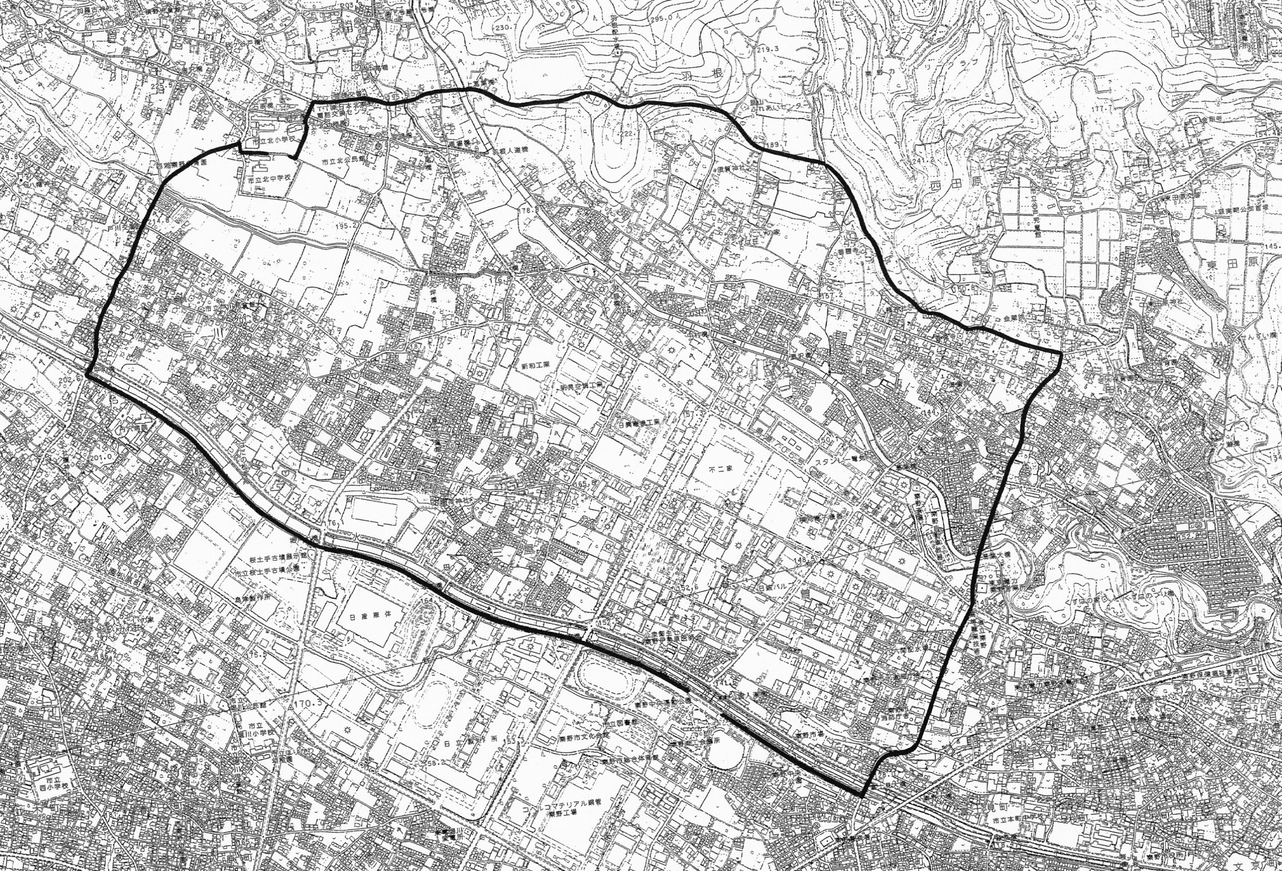

**市道53号線（農免道路）**

**実施時間 9:15 ～ 11:40**

**スタート　≪９：１５≫**

1. **実施時間とは、準備時間から最終走者**

**が通るまでの時間（目安）です。**

1. **走者がいない間は、現場の指示に従い、**

**一般車両通行可です。**

**実施時間 9:15 ～ 11:40**

**実施時間 9:15 ～ 11:10**

**実施時間 8:45 ～ 10:40**

**実施時間 8:45 ～ 11:40**

**実施時間 9:15 ～ 11:40**

**旧原商店前（左折）**

**ｶﾙﾁｬｰﾊﾟｰｸ中継所**

**【スタート・ゴール】**

**コース順路**

**【 １・３・５区 】**

**カルチャーパーク(スタート)**

**～ 横野(北中学校)　　　 　　　５．７㎞**

**【 ２・４・６区 】**

**横野(北中学校) ～**

**カルチャーパーク(ゴール)　 ３．５㎞**

**横野中継所**

**第一運輸(有)【左折】**

**旧点滅信号**

**平和橋**

**堀戸大橋**

**水無瀬橋**

**東電秦野営業所**

**葛葉大橋**

**富士見大橋**